- 978-7-5637-0612-9
中国旅游客源国/地区概况 （第8版）(十一五规划)
王兴斌
2019
42.00

内容简介：
本书主要向读者介绍了我国主要客源产出国家和地区的社会人文、政治经济和旅游业概况，这也是旅游从业人员必备的基本知识。本书在编写上脉络清晰，内容详略得当，每章都配有导读和练习题，既可作为院校旅游专业学生的教材，也可作为出入境旅游管理和服务人员自学用书。

目录：
第一章 世界旅游业
第二章 中国旅游业
第三章 亚洲地区
第四章 欧洲地区
第五章 美洲地区
第六章 中东和非洲地区
第七章 大洋洲

封面：

- 978-7-5637-0682-2/K.031
中国旅游地理（第7版）(配课件) (十一五规划)
庞规荃
2016
28.00

内容简介：
本书精简扼要，内容系统全面，包括旅游地理概论，中国旅游地理总论和分区，并且在资源的类型和景观的成因等方面的重点提高，本书很适于未学过地理学基础知识的大学生、导游和宾馆管理人员的学习和参考之用。

目录：
第一编 旅游地理概论
第1章 年轻的综合性边缘科学——旅游地理学
第2章 旅游资源
第3章 旅游开发
第4章 旅游业规划
第二编 中国旅游地理总论
第1章 中国的自然旅游资源
第2章 中国的人文旅游资源
第3章 交通与旅游
第三编 中国旅游地理分区
第1章 旅游地理区划
第2章 京、津、冀旅游区
第3章 东北旅游区
第4章 黄河中下游旅游区
第5章 西北、内蒙古旅游区
第6章 长江中下游旅游区
第7章 华南旅游区
第8章 西南旅游区
第9章 青藏旅游区

封面：
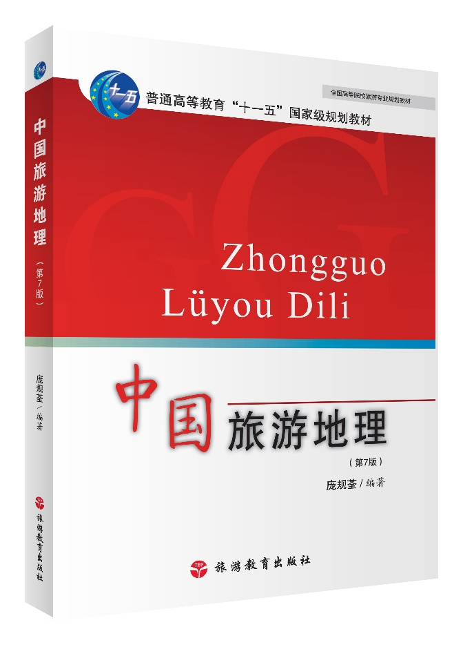

- 978-7-5637-2009-5/F.684
客房管理实务（第2版）（配课件）(十二五规划)
汝勇健
2014
35.00

内容简介：
根据职业教育的特性和学生学习认知的规律，改变了传统教材以知识为架构的教材编写方式，采用项目课程、任务驱动教学法，从技能入手，体例新颖，内容编排科学。本教材的编写者均在星级饭店担任过房务部总监，长期、承担有关岗位培训的教学工作，曾多次出国考察进修，具有丰富的行业经验和教学经验。在编写过程中，充分利用行业院校的优势，深入饭店，了解、掌握客房业动态，认真研究现代饭店对客房部员工职业能力的要求及岗位工作任务，选材具有很强的实用性、可操作性。

目录：
项目一 人门与入职
项目二 客房清洁保养
项目三 客房对客服务
项目四 公共区域清洁保养
项目五 布草房与洗衣场的运行
项目六 督导管理

封面：
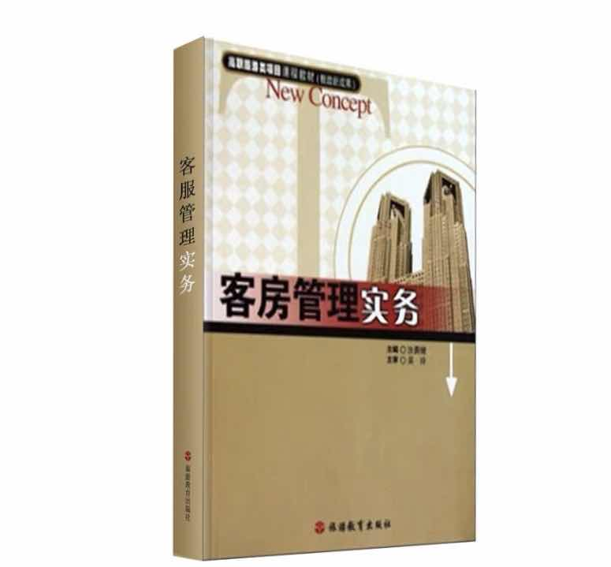

- 978-7-5637-1081-2/F510
民航概论（第4版）（配课件）(十二五规划)
黄永宁、张晓明
2019
35.00

内容简介：
本教材共分九个章节，空乘服务概述、空乘服务的目标、空乘服务思想、空乘服务的内容与基本过程、空乘服务的组织与空乘人员的工作职责、空乘服务的艺术、空乘服务管理与创新、空乘服务补救以及空乘服务职业素质及职业道德。本教材的编写注重知识性、专业性与实用性的紧密结合，理论叙述简明扼要。通过对本书的学习，学生不仅能了解空乘服务的内涵与本质，通过对乘服务的目标与思想的介绍，帮助学生树立服务意识，在理论结构中起到相关教材的前沿性研究作用。本次第4版修订主要调整了第一章的编写框架，增补了一些服务概念的内容，并调整了空乘服务论述的内容。

目录：
第一章 民用航空总论
第二章 飞机的一般介绍
第三章 飞行基本原理
第四章 空中交通管理
第五章 民用机场概述
第六章 民航旅客运输
第七章 民航货物运输
第八章 客舱设备

封面：
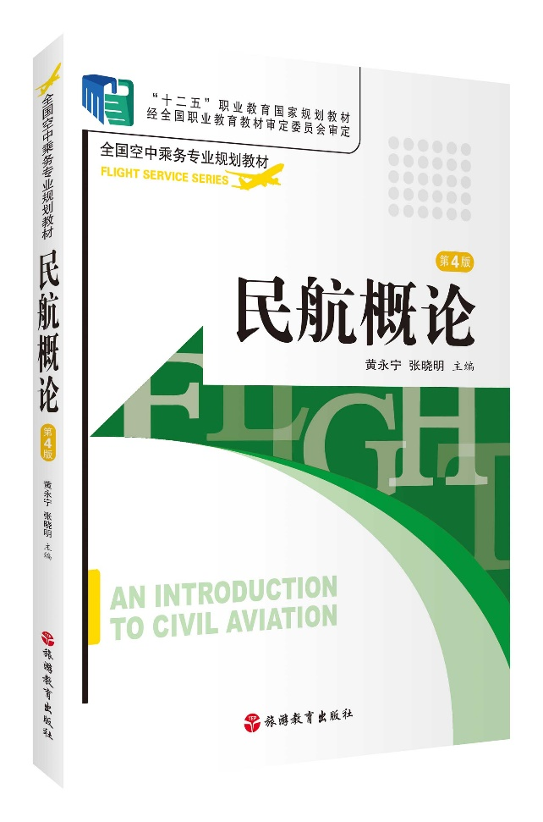

- 978-7-5637-1946-4
高尔夫概论 （第3版）(十二五规划)
韩烈保、周国庆
2018
39.00

内容简介：
本书包括八个章节，内容分别涉及“高尔夫运动的起源和发展、特征及与环境及社会生活的关系”、“高尔夫礼仪与规则”、“高尔夫球场”、“高尔夫球具及击球原理”、“高尔夫比赛和记分”、“高尔夫著名赛事及名人”、“高尔夫俱乐部服务与管理”和“高尔夫运动与相关产业”。

目录：
第一章绪论
第二章高尔夫礼仪与规则
第三章高尔夫球场
第四章高尔夫球杆及击球原理
第五章高尔夫比赛和记分
第六章高尔夫著名赛事及名人
第七章高尔夫俱乐部服务与管理
第八章高尔夫运动与相关产业

封面：

- 978-7-5637-1407-0/H237
旅游实践英语（第3版）（上册）（扫码听音频）（配教师用书）(十二五规划)
吴云
2019
35.00

内容简介：
本套书分上下册，每册书有10个单元，每单元由6部分组成：热身练习；旅游情景对话；两篇旅游应用文阅读；听力理解；功能句；口语操练；旅游应用文套写。本套书配有对话和听力理解部分的二维码音频资源，语音纯正，音色表现力丰富，情景性强。可供高职高专及以上水平的旅游相关专业教学使用，也可供旅游外语爱好者研习或自学。同时，本书亦可作为旅游企业服务与管理从业人员的培训教材。

目录：
Unit1 旅游生涯规划
Unit2 度假预订
Unit3 旅游供应商
Unit4 迎接客人
Unit5 旅游接待业
Unit6 饭店客房预订
Unit7 饭店入住登记
Unit8 客房服务
Unit9 礼宾服务
Unit 10 餐饮服务

封面：
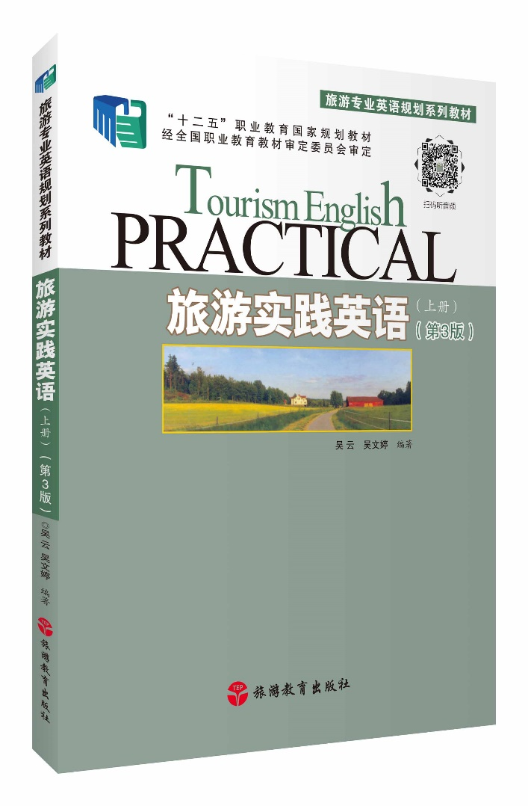

- 978-7-5637-0889-5
西餐概论 （第6版）
王天佑
2020
39.00

内容简介：
第6版《西餐概论》，打破了原书的体例与框架，从全新的角度、以全新的内容对西餐文化与历史、生产与营销管理等各方面知识进行了详尽的概述和完整的总结。同时进一步突出了新颖实用的特色，力求理论联系实践，深入浅出，循序渐进。
本书既可作为大专院校旅游管理专业、酒店管理和餐饮管理专业的理想教科书，也可作为旅游业、酒店业和西餐业管理人员的学习手册。

目录：
第1章 西餐概述
第2章 西餐历史与发展
第3章 法国餐饮文化与菜系
第4章 意大利餐饮文化与菜系
第5章 美国餐饮文化与菜系
第6章 英国餐饮文化与菜系
第7章 俄国餐饮文化与菜系
第8章 其他各国餐饮文化与菜系
第9章 西餐食品原料
第10章 生产原理与工艺
第11章 开胃菜与沙拉
第12章 主菜与三明治
第13章 汤与少司
第14章 面包与甜点
第15章 厨房生产管理
第16章 西餐成本管理
第17章 菜单筹划与设计
第18章 餐厅服务管理
第19章 西餐营销策略

封面：
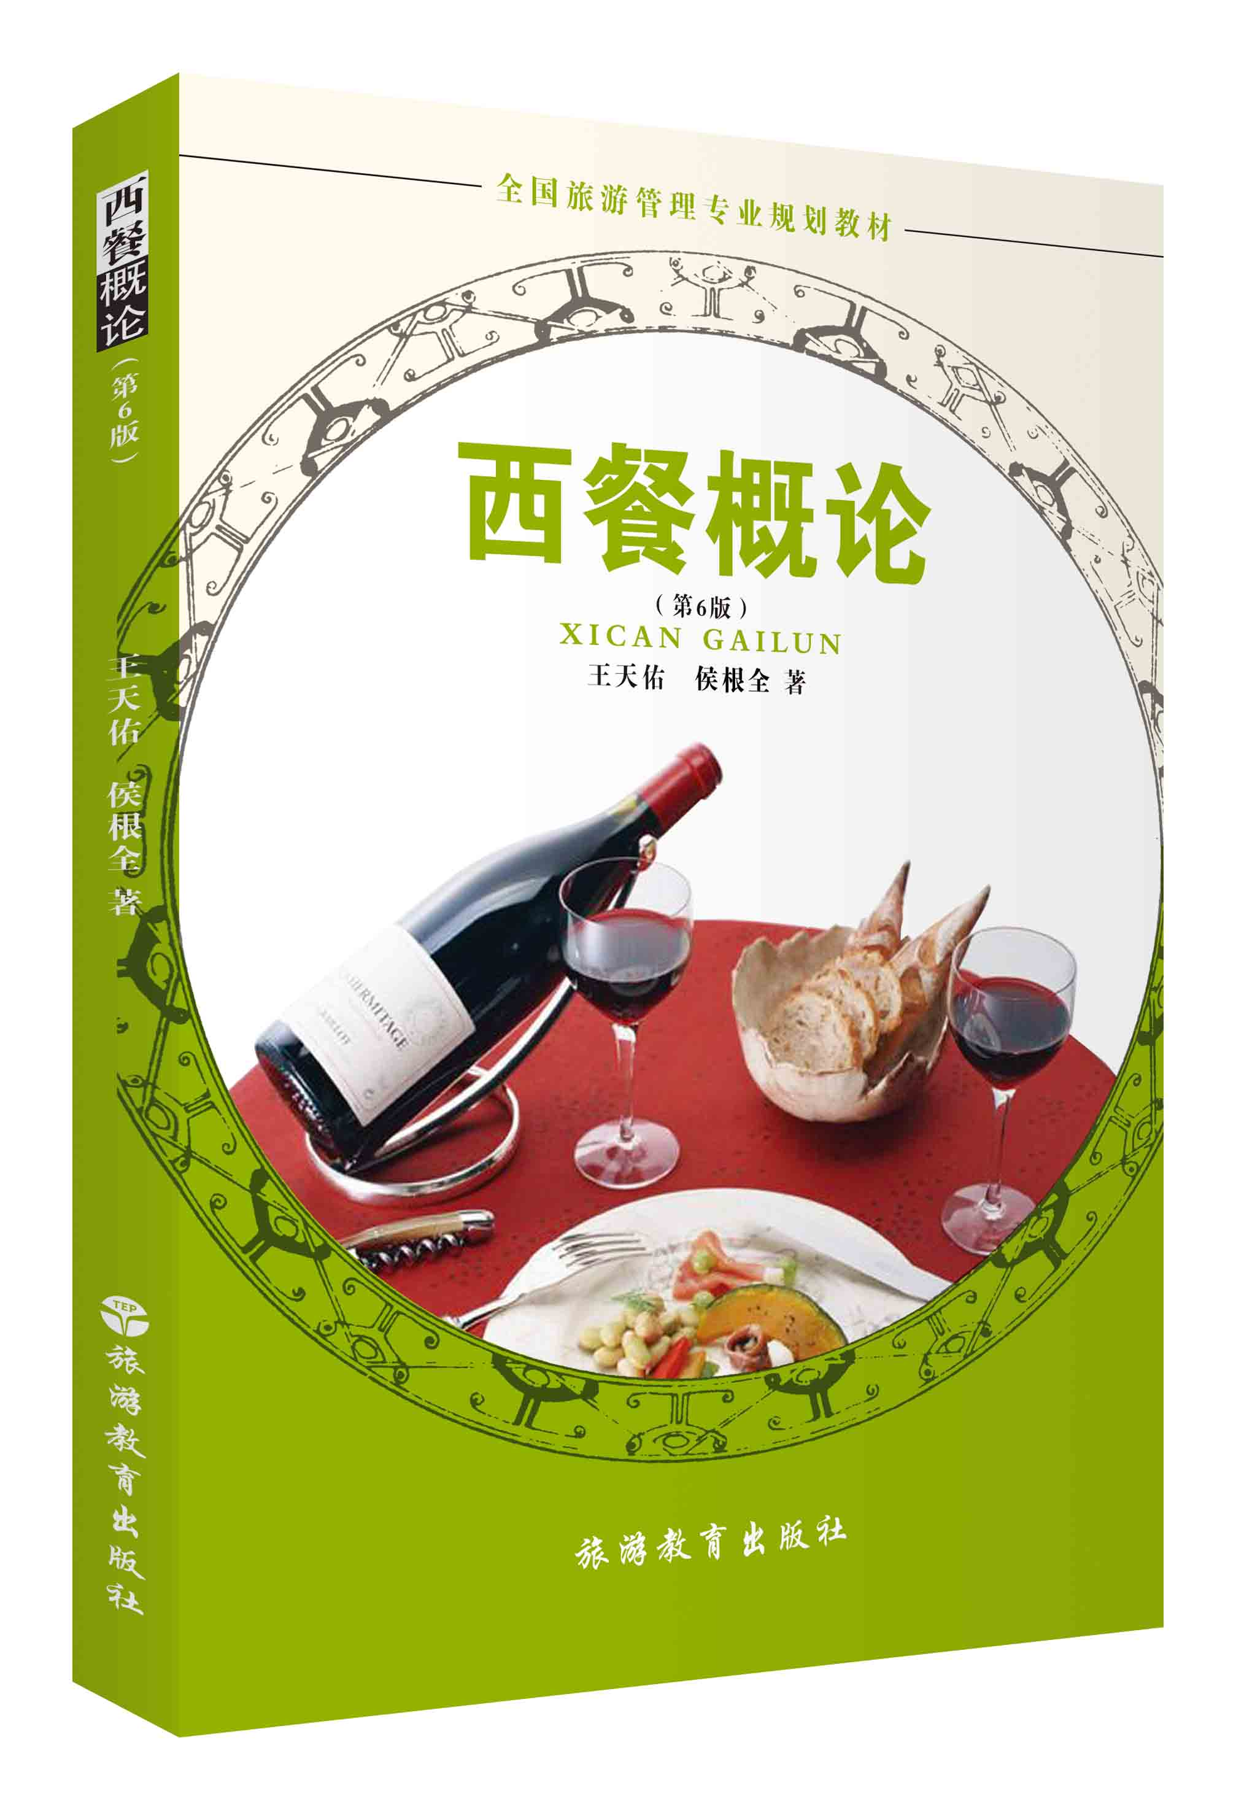

- 978-7-5637-1163-5 酒水经营与管理（第6版）
王天佑
2020
45.00

内容简介：
本书根据现代饭店和餐饮管理对酒水经营知识的需要，结合我国酒水经营实践，融合国内外名酒和饮料的历史、文化、种类及特点、酒水经营设施、酒水经营方法和策略，并在总结多年教学与实践经验的基础上编写而成。本书共分11章，从介绍酒水种类与特点开始，概述了葡萄酒、啤酒、白兰地酒、威士忌酒、金酒、朗姆酒、伏特加酒、特吉拉酒、中国白酒、开胃酒、甜点酒、利口酒、鸡尾酒和非酒精饮料等的销售和服务方法，同时总结了各种酒水经营企业的组织结构、经营特点、经营设施、营销方法和策略等。

目录：
第1章 酒水概述
第2章 葡萄酒
第3章 啤酒
第4章 蒸馏酒
第5章 配制酒
第6章 鸡尾酒
第7章 非酒精饮料
第8章 酒水经营企业
第9章 酒水经营组织管理
第10章 酒单筹划与设计
第11章 酒水销售与服务
第12章 酒水成本管理

封面：
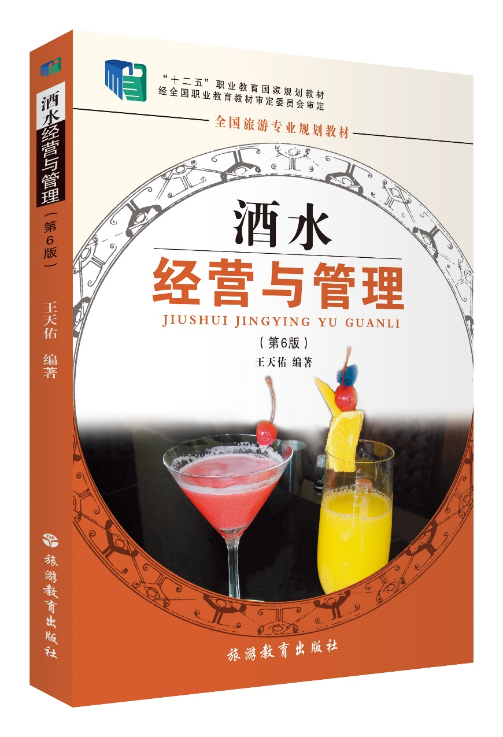

- 978-7-5637-3624-9酒店管理概论 (第3版)
陈明
2017
33.00

内容简介：
本书共分三个部分，第一部分为基础理论，第二部分是职能管理，第三部分是业务管理。全书共十章内容，既有鲜活的案例，也有合作酒店提供的照片，更有最新的数据和信息、资料，使人耳目一新，是一本指导性较强的专业教材。

目录：
第一部分基础理论
第一章酒店业概述
第二章酒店管理理论
第三章酒店组织与制度管理
第二部分职能管理
第四章酒店主要职能部门管理
第五章酒店后勤保障管理
第六章酒店营销管理
第七章酒店信息管理
第三部分业务管理
第八章酒店主要接待部门管理
第九章酒店质量管理
第十章危机管理

封面：
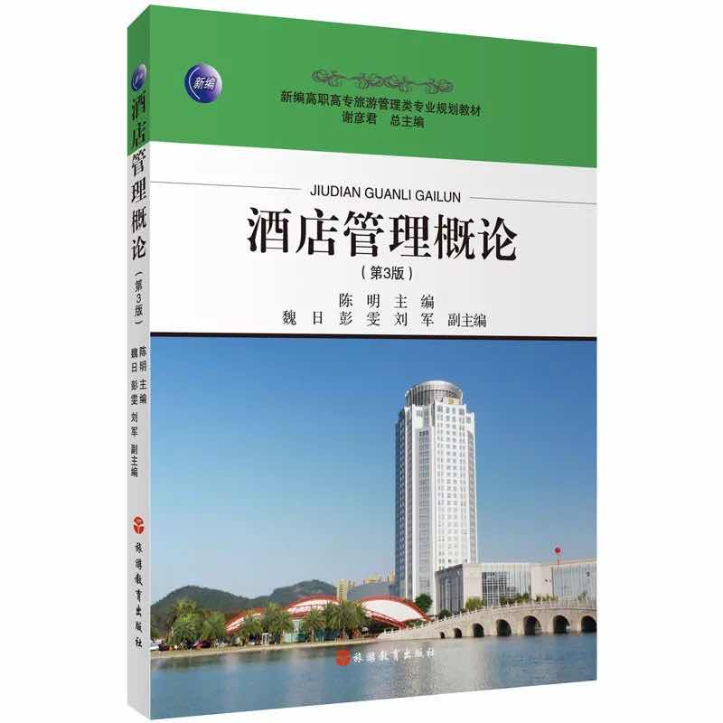

- 978-7-5637-3763-5
模拟导游（第4版）
马树生
2018
26.00

内容简介：
本书以读者的实际需求为出发点，通过讲解、示范的形式，对导游工作程序，沿途导游服务，自然景观导游，人文景观导游，购物、餐饮、娱乐服务，送团服务，特殊团队的导游服务和突发事件的处理等内容分别加以介绍，使学生通过对本教材的学习，可以掌握导游的基本程序、方法、技巧，熟悉导游过程中的所有环节，为将来的实地导游奠定基础。

目录：
第1章 导游工作程序
第2章 途中导游服务
第3章 自然景观导游
第4章 人文景观导游
第5章 购物、餐饮、娱乐服务
第6章 送团服务
第7章 特殊团队的导游服务和突发事件的处理

封面：
